**Środa 27.05.2020**

**TEMAT: Pole powierzchni graniastosłupów.**

**MATERIAŁY:**

* *Notatki W ZESZYCIE*
* *Podręcznik*
* *karta pracy*

**ZADANIA I ĆWICZENIA DO WYKONANIA (LIVE):**

OBEJRZYJ FILM:

<https://www.youtube.com/watch?v=kUhMThSB2D8>

Zapisz temat i notatkę:

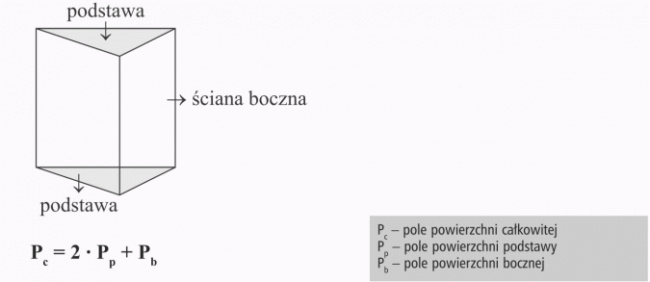

1. Przykład:

Oblicz pole graniastosłupa trójkątnego:

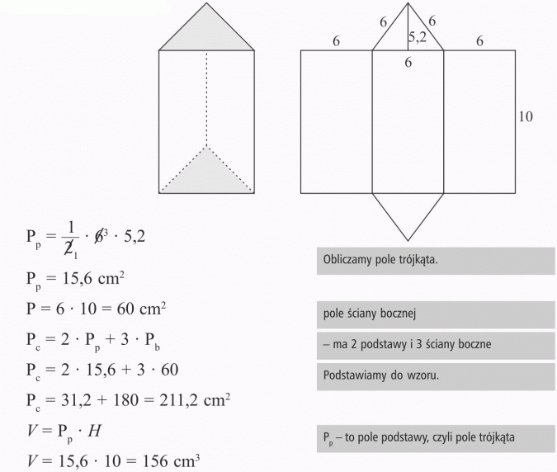

Następnie wykonaj ćwiczenia:

Ćw.2 str. 112

Ćw.3 str. 112